新 书 推 荐

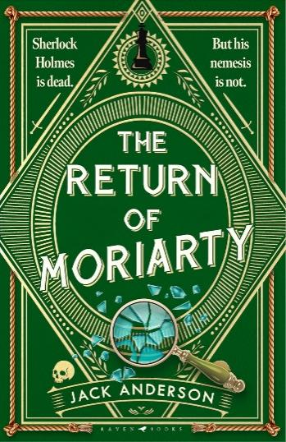
中文书名：《莫里亚蒂归来》（“莫里亚蒂谜案系列”第一部）
英文书名：THE RETURN OF MORIARTY (Moriarty Mystery series #1)
作 者：Jack Anderson
出 版 社：Raven/Bloomsbury
代理公司：RML/ANA/Brady
页 数：320页
出版时间：2025年9月
代理地区：中国大陆、台湾
审读资料：电子稿
类 型：惊悚悬疑
版权已授：意大利、西班牙、乌克兰、俄罗斯
系列第二部预计2026年秋季推出

内容简介：

夏洛克·福尔摩斯死了。但他的宿敌还活着。

詹姆斯·莫里亚蒂从莱辛巴赫瀑布逃脱后，他的犯罪帝国已土崩瓦解。这位犯罪首脑盗用了富豪发明家雨果·斯特拉姆（Hugo Strahm）的身份，开启了一场前往巴伐利亚悬崖庄园——阿伯尔庄园（Schloss Aber）的黑暗朝圣之旅。

医学生克拉拉·门德尔（Clara Mendel）重返阿伯尔庄园时，发现童年家园濒临崩溃。一件无价传家宝引发的致命纷争使阿伯尔家族陷入混乱，而庄园内聚集着形形色色的古怪人物——固执的阿伯尔勋爵、他那些乖僻压抑的子女、暴躁的管家，以及神秘的新访客"雨果·斯特拉姆"。当其中一人在晚宴上被毒杀时，这场螺旋升级的犯罪阴谋正式拉开帷幕，所有在场者皆成嫌疑人。

克拉拉敏锐果敢，与这位伪装身份的昔日犯罪首脑联手破案。然而，尽管扮演起侦探角色，莫里亚蒂既不效仿福尔摩斯的推理方式，亦不追求正义。唯一可以确定的是，对詹姆斯·莫里亚蒂而言，死于福尔摩斯之手本会是优雅的终结......而生存带来的命题，远比死亡复杂得多。

这部构思精妙的密室谋杀谜案小说，既忠实于柯南·道尔开创的福尔摩斯传奇，又为其注入了狡黠的创新。通过向原著经典风格的致敬与诡计设计的突破，本书注定将成为福尔摩斯迷必读的新经典。

作者简介：

杰克·安德森（Jack Anderson）与妻子现居伦敦南部，但骨子里依然是个北方人。他的处女作《悲伤医生》（The Grief Doctor）由 Raven Books 于 2024 年出版；“莫里亚蒂谜案”系列（Moriarty Mystery series）第一部《莫里亚蒂归来》（The Return of Moriarty）由该社于 2025 年推出。除此之外，他目前也在开发多个恐怖题材的影视项目。

媒体评价：

“一部杰出的历史谋杀悬疑小说” ——盖伊·莫普斯（Guy Morpuss）

“冲着书名而来，却会因为书中那些让大恶棍也相形见绌的家庭闹剧而留连忘返”—— 《柯克斯书评》（Kirkus Reviews）

感谢您的阅读！
请将反馈信息发至：版权负责人
Email：Rights@nurnberg.com.cn
安德鲁·纳伯格联合国际有限公司北京代表处
北京市海淀区中关村大街甲59号中国人民大学文化大厦1705室, 邮编：100872
电话：010-82504106, 传真：010-82504200
公司网址：http://www.nurnberg.com.cn
书目下载：http://www.nurnberg.com.cn/booklist_zh/list.aspx
书讯浏览：http://www.nurnberg.com.cn/book/book.aspx
视频推荐：http://www.nurnberg.com.cn/video/video.aspx
豆瓣小站：http://site.douban.com/110577/
新浪微博：安德鲁纳伯格公司的微博_微博 (weibo.com)
微信订阅号：ANABJ2002


